1. **Diagram primera uporabe**

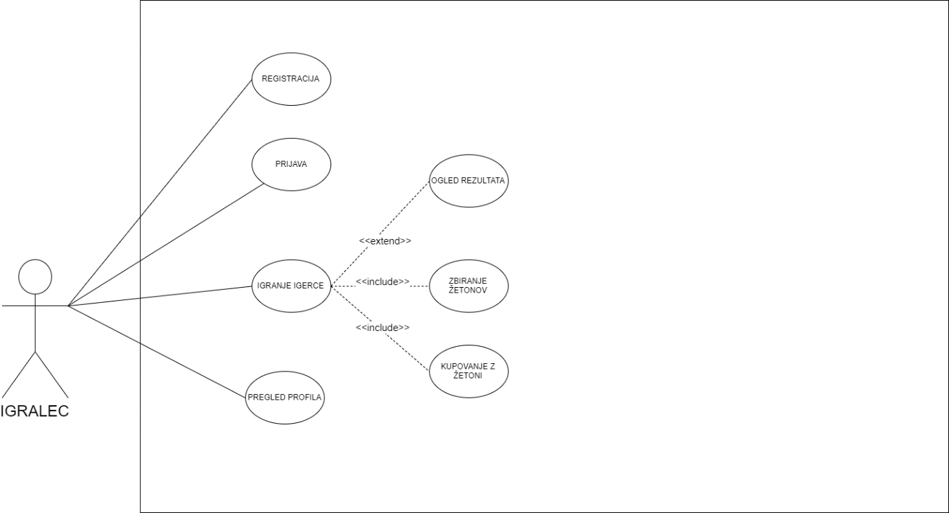

1. **E-R diagram**

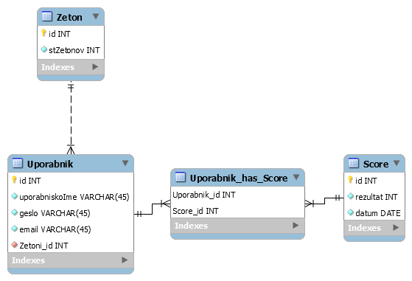

1. **Slike grafičnega vmesnika**

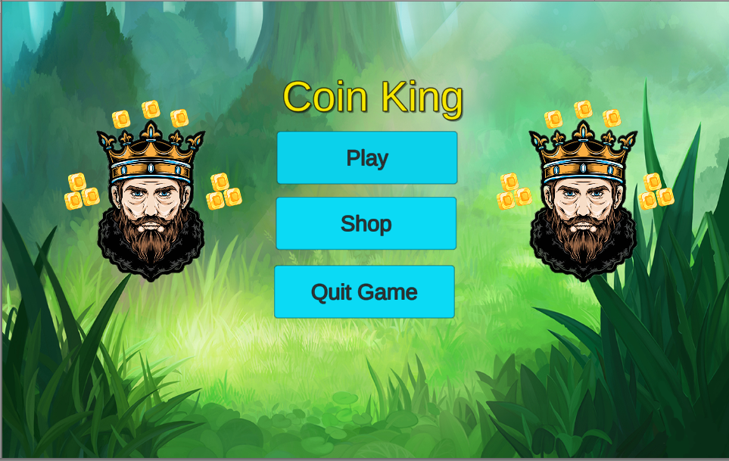

Na menuju imamo 3 opcije. Po izbiri Play se nam začne igra. Če gremo na Shop nas preusmeri na vmesnik kjer lahko vidimo skine, ki bodo na voljo za nakup (work in progress). Na koncu pa še imamo Quit Game, ki nam zapre igro, ko hočemo prenehat igrat.